Obec Křečkov
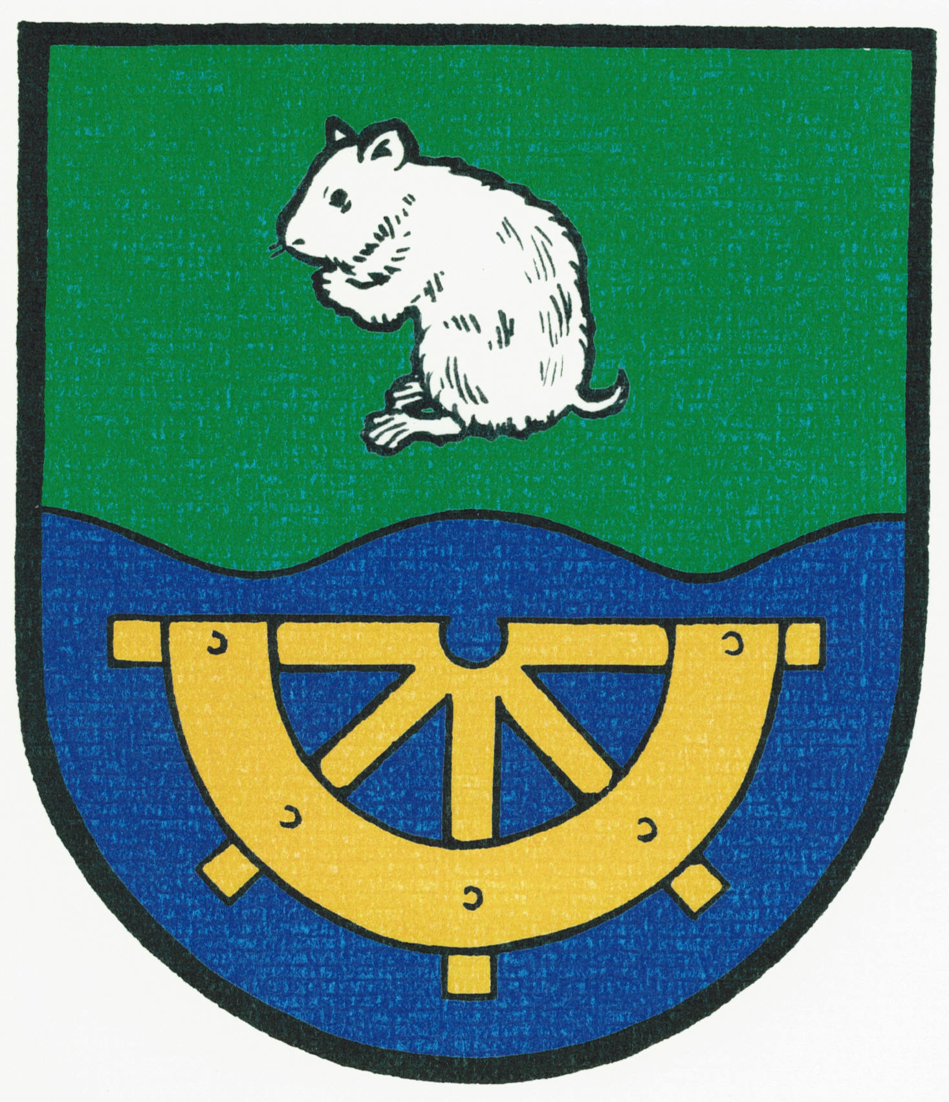

INFORMACE
o konání mimořádného zasedání Zastupitelstva obce Křečkov

Obecní úřad Křečkov v souladu s ustanovením § 93 odst. 1 zákona č. 128/2000 Sb., o obcích (obecní zřízení), v platném znění, informuje o konání zasedání Zastupitelstva obce Křečkov.

Místo konání: | Obec Křečkov – zasedací místnost obecního úřadu, Křečkov č. p. 58
Doba konání: | 18.07. 2013 od 17:00
Navržený  program: | - Určení ověřovatelů zápisu (§ 95 odst. 1 zákona o obcích) a zapisovatele  - Schválení programu  3) Kontrola a projednání zápisu ze dne 11.6.2013  4) Rozpočtové opatření č.3  5) Rozhodnutí o poskytnutí dotace-Oprava pomníku obětem 1.svět.války  6) Povodně 2013-finanční výpomoc Středočeského kraje  6) Různé  7) Diskuse  8) Závěr
V obci Křečkov dne 09.07.2013

.............................................
starostka obce Křečkov
Markéta Jeníková

Vyvěšeno na úřední desce dne: 09.07.2013

Sejmuto z úřední desky dne: 18.07.2013

